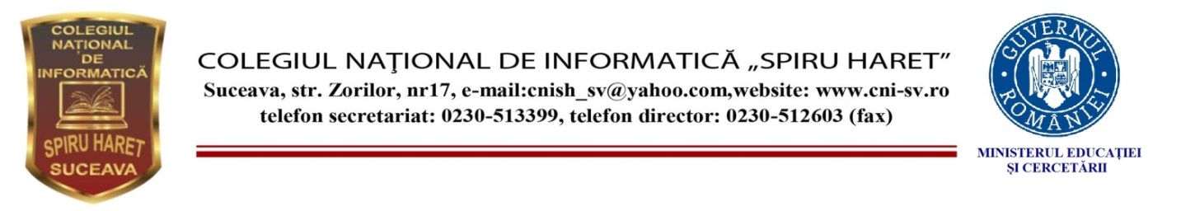

PREMIUL ”SPIRU HARET”

Incepand cu anul școlar 2025 -2026, se institue Premiul ,,Spiru Haret,, care se va acorda elevilor cu mediile generale cele mai mari pe nivele de învățământ. Conducerea colegiului are bucuria să vă anunțe că, în acord cu conducerea ,,Asociației pentru educație și oportunități sociale ,, Rodica Covașă,, și colegii de la Asociația cultural Științifică ,,Spiru Haret, se vor acorda 4 premii elevilor din clasele de liceu cu mediile generale cele mai mari.
Perioada de înscriere a aplicațiilor pentru Premiul ,,Spiru Haret,, 15 -17 iunie 2026
Condiții de obținere a Premiului ,,Spiru Haret,, ”:
- Media generală pe anul școlar anterior să fie min. 9.50;
- Media 10 la purtare, fără absențe nemotivate;
- Aplicantul să fie implicat în activități școlare și extrașcolare pe care să le poată dovedi prin documente (diplome, adeverințe de participare la concursuri, evenimente, proiecte de voluntariat etc.);

Director,
Prof. Virginel Iordache

